1. Nội dung内容: Quy định về vận hành và bảo dưỡng tất cả các thiết bị máy phân loại tự động của công ty, hướng dẫn nhân viên thao tác vận hành máy phân loại. 规范公司所有自动筛选机设备的操作保养,指导员工筛选机操作作业
2. Model thiết bị设备型号: Dòng máy机种 RK-1500-C3
3. Các bước thao tác操作步骤:
3.1 Bật nguồn máy开启机台电源
3.2 Bật nguồn hệ thống và nguồn màn hình开启系统电源机显示器电源
3.3 Đối với ốc vít cần phân loại, tiến hành cài đặt dung sai theo thông số kỹ thuật chế tạo và nhập vào máy tính:将要进行筛选的螺丝根据制造规格进行公差设定并输入电脑:
(1) Lấy 10PCS, dùng máy chiếu và thước panme đo giá trị tiêu chuẩn, tra cứu phạm vi dung sai để xác nhận.取10PCS用投影机与分离卡量测标准数值，并查询公差范围确认
(2) Nhập các giá trị kích thước và dung sai phân loại vào máy tính để hiệu chỉnh.将各尺寸值及筛选公差输入电脑校正
(3) Điều chỉnh mâm rung, tấm cấp liệu, mâm xoay cấp liệu để đảm bảo trạng thái cấp liệu bình thường.调整震动盘,送料板,送料转盘，使其处与正常送料状态
3.4 Kiểm tra điều chỉnh: Dùng thước panme đo 10PCS sản phẩm tốt đã được phân loại trong 3 phút đầu. Nếu phát hiện sản phẩm không đạt, dùng dụng cụ đo lại lần nữa để so sánh với giá trị đã cài đặt; Lấy mẫu 10PCS sản phẩm bị phân loại là không đạt, nếu có 1/3 trở lên là sản phẩm tốt, cần xác nhận lại xem kích thước cài đặt có sai sót không, và sau khi phân loại xong sản phẩm không đạt và sản phẩm đạt, cần phân loại lại số sản phẩm không đạt đó. Cần điền ghi chép phân loại đúng thời hạn.检测调整： 用分离卡量测开始3分钟筛选之良品10PCS，如发现有不良品则用工具再次量测比对设定值；取样筛选不良品10PCS，若有1/3以上为良品，应当从新确认设定尺寸是否有误，并将不良品于正常品筛选完毕后再次筛选。筛选记录需要按时填写。
3.5 Kiểm tra thử nghiệm检验测试: Dùng sản phẩm có quy cách tương tự nhưng màu sắc khác làm thí nghiệm phân loại. Khi máy phân loại có thể phân biệt thành công 10PCS sản phẩm có quy cách tương tự trong phạm vi đã cài đặt thì bắt đầu phân loại chính thức用相近规格不同颜色之产品作筛选实验，筛选机在设定的范围内能顺利的把相近规格的产品10PCS区别出来后正式筛选。
3.6 Sau khi phân loại xong một lô, thống kê số lượng sản phẩm tốt và sản phẩm không đạt và ghi chép lại. Nếu sản phẩm không đạt sau phân loại có tỷ lệ 20% (so với tổng số?), và trong 20% số sản phẩm không đạt đó có trên 50% là sản phẩm tốt, thì cần phân loại lại. Phạm vi kích thước phân loại được cài đặt theo giá trị tiêu chuẩn trên bản vẽ.批次筛选完毕后， 统计良品与不良品数量登记，如筛选后不良品中有20%,而且20%中的不良品有50%以上的为良品时,需再次筛选,筛选尺寸范围按图面标准值设定。
3.7 Cài đặt kích thước thông thường cho phân loại quang học (theo bản vẽ kiểm tra sản xuất của Công ty TNHH Công nghiệp Glam:光学筛选常规尺寸设定如下（按格琳制造检验图面）：
1. Đầu rộng D (D đầu rộng) D头宽: Là đường kính đầu ốc vít trên bản vẽ kỹ thuật. Giá trị giới hạn trên là đường kính đầu tối đa, giá trị giới hạn dưới là đường kính đầu tối thiểu.为工程图面螺丝头径，上限值头径最大值，下限值为螺丝最小值；
2. Đầu dày E (E đầu dày) E头厚: Là độ dày đầu ốc vít trên bản vẽ kỹ thuật. Giá trị giới hạn trên là độ dày đầu tối đa, giá trị giới hạn dưới là độ dày đầu tối thiểu.为工程图面螺丝头厚，上限值头厚最大值，下限值为螺厚最小值；
3. Chiều dài dưới đầu F (F đầu dài dưới) F头下长: Là tổng chiều dài dưới đầu ốc vít trên bản vẽ kỹ thuật. Giá trị giới hạn trên là tổng chiều dài dưới đầu tối đa, giá trị giới hạn dưới là chiều dài dưới đầu tối thiểu.为工程图面螺丝头下总长，上限为头下总长最大值，下限值为螺丝最小值；
4. Đường kính ngoài ren G (G ren ngoài kính) G牙外径: Là đường kính ren ốc vít trên bản vẽ kỹ thuật. Giá trị giới hạn trên là đường kính ren tối đa, giá trị giới hạn dưới là đường kính ren tối thiểu.为工程图面螺丝牙径，上限值为牙径最大值，下限值为牙径最小值
5. Đường kính ngoài ren đầu tiên (第一 ren ngoài kính) 第一牙外径;
6. Kiểm tra ren (bước ren và góc ren);螺牙检测（牙距及角度）；
7. Kiểm tra bề mặt;表面检测；
8. Độ lệch tâm (phạm vi kiểm tra theo cài đặt của nhà sản xuất: 0.25mm tối đa).偏心（检测范围按照厂家设定范围检测0.25max）

4. MÔ TẢ GIAO DIỆN VẬN HÀNH MÁY機台操作介面說明
Hình chính diện máy機台正視圖 | Bảng điều khiển nguồn 電源控制盤面
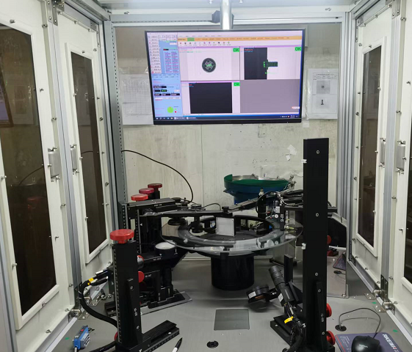 | 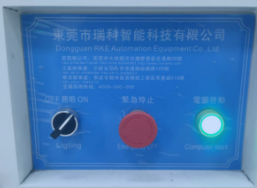
Màn hình cảm biến 感應器畫面 | Camera phân loại phần đầu 頭部篩選攝像頭
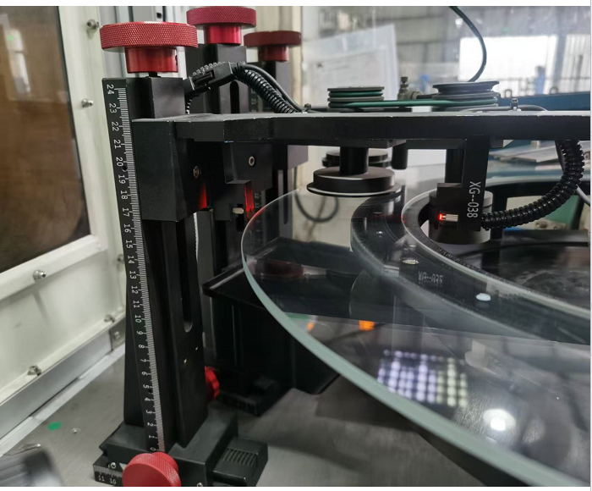 | 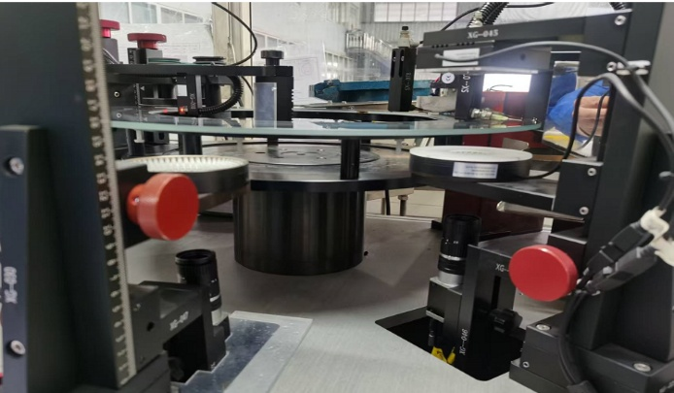
Camera phân loại thân ốc螺絲本體篩選攝像頭 | Cửa ra liệu 出料口
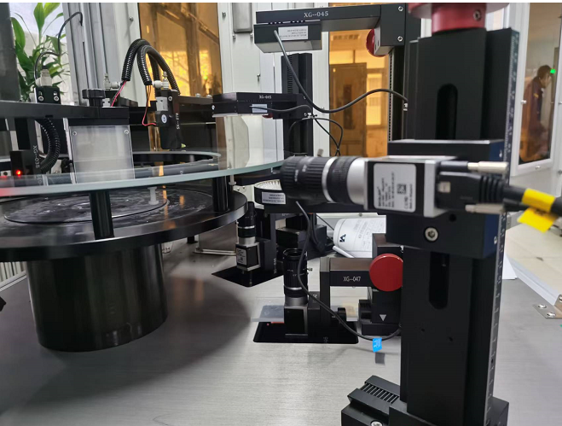 | 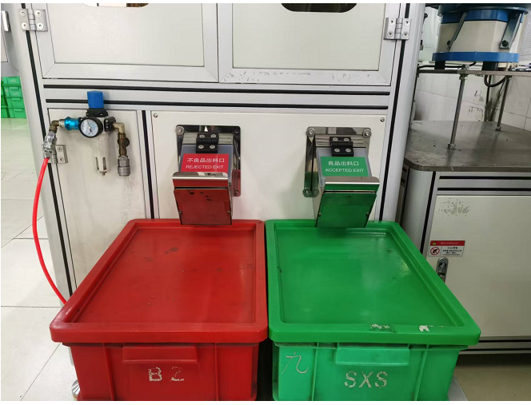
5. BẢO DƯỠNG VÀ SỬ DỤNG保养及使用:
5.1 Trước khi bắt đầu ca làm việc hoặc trước khi đổi model/mẻ hàng, cần dùng vải bông trắng (nếu có dầu mỡ thì thêm cồn) để vệ sinh mâm rung và đường ray cấp liệu bằng inox. Nếu có dùng cồn, cần dùng vải bông trắng sạch lau khô lại. Luôn giữ máy sạch sẽ, gọn gàng. Cuối mỗi ngày làm việc, nhân viên vận hành phải lau sạch máy.上班前及改机前需用白色棉布（有油污时需加酒精）对振动盘及不锈钢上料轨道进行清洁，如有用酒精时，需重新用干净白色棉布将其酒精擦干。并随时保持机台干净整洁，每天下班前，值机人员要把机器擦干净。
5.2 Không được đặt các dụng cụ không cần thiết lên máy để tránh dụng cụ rơi do rung động khi máy hoạt động.机台上不可放置非必要性工具，避免工具因机台运转震动跌落。
5.3 Mỗi khi đổi model/mẻ hàng, phải cho các ốc vít và linh kiện khác đã tháo ra vào một túi nilon để tránh làm mất các chi tiết nhỏ.每次改机时，要把拆下的螺丝及其他部件装进一个塑料袋内,以免微小零件丢失。
5.4 Trong giờ ăn cơm và thời gian nghỉ ngơi, phải kịp thời tắt nguồn hệ thống của máy để tránh máy tiếp tục hoạt động khi không có người giám sát gây hư hỏng.吃饭及休息时间内要及时关闭机器的系统电源，避免机器在无人看管的情况下继续运转造成损坏。
5.5 Sau khi kết thúc công việc mỗi ngày, phải vặn ốc đế bình chứa khí nén (máy nén khí) để xả hết nước thải và khí thải tích tụ trong bình. Dầu máy trong máy nén khí thay hai tuần một lần.每天工作结束后，要把空压机气泵底座螺丝拧开,将积留在气泵内的废水，废气排放干净，空压机内机油每两星期更换一次.
5.6 Khi máy xảy ra sự cố, nếu nhân viên vận hành không tìm ra nguyên nhân phải kịp thời báo cáo với cấp trên để giải quyết sự cố máy móc một cách kịp thời và chính xác.机器一旦出现故障，在值机人员查不出原因的情况下应及时向主管反应，以便及时、准确的解决机器故障。
5.7 Nhà sản xuất thực hiện bảo dưỡng thiết bị hàng năm và ghi chép việc bảo dưỡng vào biểu mẫu.厂家每年进行设备维护保养，并将保养记录在表单里。
6. HIỆU CHUẨN校正
6.1 Chu kỳ hiệu chuẩn: Một năm. So sánh giá trị đo của ốc vít bằng dụng cụ đo đã được hiệu chuẩn đạt yêu cầu.校正周期:一年，将螺丝测量值用校验合格量测工具测量比对。
6.2 Phương thức hiệu chuẩn: Là thiết bị loại C, do nhà cung cấp máy phân loại chịu trách nhiệm hiệu chuẩn.校正方式:属C类设备,由筛选机之供应商负责校正。
7. ĐIỂM TRA THIẾT BỊ设备点检
7.1 Máy nén khí được điểm tra hai lần mỗi ngày (sáng và chiều) để đảm bảo áp suất khí nén liên tục và ổn định.空压机每天上下午点检共两次，以确保空压机气压持续且稳定
7.2 Cần kiểm tra bên trong máy xem có ốc vít còn sót lại không. Mỗi máy không được phép đặt hai hộp đựng sản phẩm không đạt.机台内需检查是否有残余螺丝，每台机不允许放置两个不良品盒子。
7.3 Ống dẫn sản phẩm tốt có thông suốt, không có vật lạ không.良品导管是否畅通无异物
7.4 Mặt kính (mâm xoay) có bị mài mòn đến mức ảnh hưởng đến khả năng nhận diện của máy tính không.玻璃盘面是否磨损至影响电脑判别
8. HƯỚNG DẪN ĐẶT THÙNG NGUYÊN VẬT LIỆU:物料框放置说明:
8.1 Nguyên vật liệu chờ phân loại đựng trong thùng màu vàng.待筛选的物料用黄色框装置.
8.2 Nguyên vật liệu đã phân loại xong đựng trong thùng màu xanh lá cây.已筛选的物料用绿色框装置.
8.3 Sản phẩm không đạt sau phân loại đựng trong thùng màu đỏ.筛选不良品用红色框装置.
8.4 Sản phẩm sau phân loại chờ xử lý phủ Nailock (chống lỏng) đựng trong thùng màu xanh da trời.筛选后待点耐落用蓝色框装置
9. SẢN PHẨM KHÔNG ĐẠT CỦA MÁY PHÂN LOẠI CẦN THAM CHIẾU CÁC NGUYÊN TẮC SAU ĐỂ THỰC HIỆN:筛选机之不良品需参照以下准则进行操作：
9.1 Đối với sản phẩm bị máy phân loại đánh giá là không đạt, cần lấy 20-30PCS dùng thước kẹp để xác nhận kích thước:机器筛选不良品需抽20-30PCS使用卡尺进行确认尺寸
Phát hiện kích thước không có bất thường ---> Máy phán đoán sai, cần phân loại lại.尺寸未发现异常--->机器误判，需重复筛选
Phát hiện kích thước có bất thường ---> Thông báo cho Phòng Đảm bảo chất lượng (PĐBCL) lập hồ sơ phân tích.尺寸发现异常--->通知品保立案进行分析
9.2 Sau khi phân loại lại do máy phán đoán sai, số lượng sản phẩm không đạt không vượt quá 3% tổng số lượng thì mới được phép tiêu hủy.机器误判重复筛选，不良品数量不超总数量之3%后方可报废
9.3 Khi phân loại lại mà tỷ lệ sản phẩm không đạt vẫn ở mức cao, thông báo cho Tổ trưởng xử lý.重复筛选时如不良品率依旧居高不下时，通知组长进行处理
9.4 Trong quá trình phân loại, nếu tỷ lệ sản phẩm không đạt vượt quá 5%, cần xác nhận đối với sản phẩm không đạt (tự kiểm tra kích thước).筛选过程中不良率超过5%时，需针对不良品进行确认（尺寸自检）
9.5 Nếu sản phẩm không đạt có tình trạng không đạt về ngoại quan, chuyển giao cho bộ phận Đóng gói tiến hành phân loại thủ công bằng mắt thường, sau đó thực hiện phân loại lại.不良品如有外观不良情况时，转交包装进行人工外观挑选，再进行筛选。

